TRƯỜNG ĐẠI HỌC MỎ ĐỊA CHẤT
KHOA CÔNG NGHỆ THÔNG TIN

BÁO CÁO SINH HOẠT HỌC THUẬT

“ỨNG DỤNG HỆ THỐNG THÔNG TIN ĐỊA LÝ VÀ TRÍ TUỆ NHÂN TẠO TRONG NGHIÊN CỨU ĐỊA CHẤT”

Họ và Tên: Nguyễn Thị Hải Yến
Bộ môn Tin học Địa chất

Hà Nội, 2019
TRƯỜNG ĐẠI HỌC MỎ ĐỊA CHẤT
KHOA CÔNG NGHỆ THÔNG TIN

BÁO CÁO SINH HOẠT HỌC THUẬT

“ỨNG DỤNG HỆ THỐNG THÔNG TIN ĐỊA LÝ VÀ TRÍ TUỆ NHÂN TẠO TRONG NGHIÊN CỨU ĐỊA CHẤT”

Họ và Tên: Nguyễn Thị Hải Yến
Bộ môn Tin học Địa chất

Hà Nội, 2019

MỤC LỤC

 | Trang
MỞ ĐẦU | 3
1.Tổng quan về hệ thống thông tin địa lý | 4
- Trí tuệ nhân tạo | 4
- Ứng dụng hệ thống thông tin địa lý và trí tuệ nhân tạo trong nghiên cứu địa chất | 8
KẾT LUẬN | 24
TÀI LIỆU THAM KHẢO | 25

MỞ ĐẦU

Trên thế giới, trí tuệ nhân tạo (Artificial Intelligent -AI) đã được nghiên cứu từ rất lâu. Tuy nhiên những hiệu quả của nó mang lại chỉ thực sự được phát huy trong các lĩnh vực nghiên cứu khoa học và ứng dụng ở một vài thập kỷ gần đây. Các ứng dụng của khoa học trí tuệ nhân tạo ngày nay được biết đến nhiều nhất là trong lĩnh vực tự động hoá. Tuy nhiên xu hướng đưa nó vào các nghiên cứu khoa học về trái đất nói chung, và lĩnh vực địa chất nói riêng hiện nay cũng đang được các nhà khoa học trên thế giới phát triển mạnh.
Hiện nay trên thế giới trí tuệ nhân tạo đang được sử dụng rộng rãi trong các nghiên cứu địa chất. Tuy nhiên việc áp dụng khoa học này vào các nghiên cứu địa chất, môi trường...ở Việt Nam thì vẫn còn rất hạn chế.
Trong khuôn khổ báo cáo học thuật này, tôi xin trình bày một số ứng dụng bước đầu của AI, thông qua việc kết hợp giữa GIS và AI, vào các nghiên cứu địa chất, đã thực hiện tại phòng Viễn thám - Toán Địa chất, Viện Nghiên cứu Địa chất và Khoáng sản.

- Tổng quan về hệ thống thông tin địa lý
Với khả năng nổi trội về thu thập, quản lý, phân tích, xử lý tích hợp và hiển thị các thông tin không gian, hệ thống thông tin địa lý (GIS) đã dần dần trở thành một công cụ không thể thiếu trong mọi đề tài nghiên cứu địa chất. Đây là một công cụ hữu hiệu về xử lý các dữ liệu không gian cũng như dữ liệu phi không gian.
Trong hệ thông tin địa lý, dữ liệu được lưu giữ dưới dạng số. Nhờ vậy, có thể lưu trữ được một lượng lớn dữ liệu và truy cập số liệu nhanh hơn, chi phí thấp. GIS còn cho phép phân tích định tính và định lượng các số liệu phức tạp một cách nhanh chóng, chính xác. Các lớp số liệu trong GIS chủ yếu được chia làm 3 dạng: dạng lưới giá trị (raster), dạng đối tượng vector và dạng điểm rời rạc. Tuy nhiên để phục vụ cho việc tính toán, số liệu dạng vector và dạng điểm rời rạc đều phải được biến đổi thành mạng lưới các giá trị, quá trình này được gọi là lưới hóa. Sau khi đưa được số liệu về dạng lưới giá trị ta có thể áp dụng tất cả các bộ lọc, thuật toán nhận dạng, phân loại, nội suy, Kriging hay Spline...
Xử lý số liệu các lớp thông tin trong GIS bao gồm các phương pháp chính: phương pháp tính tham số thống kê; các phương pháp lọc số liệu (lọc tự chỉnh, lọc tuyến tính, lọc phi tuyến tính, lọc tần suất, các phương pháp lọc làm tăng cường đường gờ, lọc có hướng và vô hướng, gradient, đạo hàm các cấp...); phương pháp thành phần chính; các phương pháp phân loại nhận dạng đối tượng như: phương pháp phân loại không giám sát (không có mẫu học) và phương pháp phân loại có giám sát (có mẫu học)... Trong các nghiên cứu địa chất sử dụng GIS, các phương pháp địa thống kê là những phương pháp cơ bản mà hệ thông tin địa lý sử dụng trong quá trình xử lý tổng hợp số liệu. Tuy nhiên, các phương pháp thống kê cổ điển lại gặp rất nhiều khó khăn trong việc mô hình hóa các quá trình địa chất. Nguyên nhân chủ yếu là các quá trình địa chất mang tính phi hàm số và dữ liệu mô hình địa chất không phải chỉ là số mà là những mô tả dạng tổng quát. Vì vậy, để mô tả chính xác các mô hình địa chất cần áp dụng các phương pháp xử lý của trí tuệ nhân tạo như mạng nơron, logic mờ...
- Trí tuệ nhân tạo
Khoa học trí tuệ nhân tạo (AI) có thể được chia làm 3 nhánh chính: hệ chuyên gia (expert system-ES), mạng nơron (neural network- NN) và tập hợp logic mờ (fuzzy logic). Nếu như mạng nơron được sử dụng trong công tác xử lý số liệu dưới dạng số (các bài toán phân loại, nhận dạng...) thì hệ chuyên gia là công cụ thích hợp để xử lý dữ liệu dạng phi số, còn logic mờ là công cụ mạnh để xử lý dữ liệu dạng khái quát mô tả không rõ ràng.
  - Hệ chuyên gia
Theo định nghĩa thì một hệ chuyên gia là một chương trình máy tính mà “chuyên sâu” trong một lĩnh vực và bao gồm các tri thức, kinh nghiệm và chiến lược giải quyết vấn đề của các chuyên gia con người thực sự. Hệ chuyên gia được sử dụng trong rất nhiều lĩnh vực như là y tế, hóa học, địa chất, khí tượng, các hệ thống máy tính. Ví dụ một số hệ chuyên gia nổi tiếng trên thế giới như: XCON là một hệ chuyên gia cấu hình các máy tính VAX; MYCIN được phát triển tại trường đại học Stanford để giúp các thầy thuốc chẩn đoán bệnh; DENDRAL trợ giúp trong lĩnh vực hóa học phân tử; PROSPECTOR là một hệ chuyên gia nổi tiếng trong lĩnh vực địa chất có khả năng giúp các nhà địa chất tìm ra quặng. Với số liệu đưa ra về địa chất của một vùng cụ thể được đưa vào PROSPECTOR, nó có thể xác định khả năng phát hiện ra các loại quặng khác nhau bao gồm cát kết chứa uran, sulphit, carbonat chứa chì- kẽm, . Năm 1980, hệ chuyên gia PROSPECTOR đã được sử dụng để phân tích số liệu địa chất của khu vực gần Mount Tolman ở phía đông Washington, Mỹ và PROSPECTOR đã dự báo được sự tồn tại của quặng molibden và chỉ ra được diện phân bố của chúng tại những vị trí cụ thể. Sau đó kết quả khoan của một công ty khai thác mỏ đã khẳng định sự đúng đắn của PROSPECTOR.
Cho đến ngày nay, nhiều người vẫn quan niệm ES như một phần bí ẩn của khoa học tính toán hoặc như một ngành khoa học viễn tưởng của tương lai. Trên thực tế, hệ chuyên gia là một chương trình cho phép sử dụng các tri thức về một lĩnh vực nào đó và các thủ thuật suy diễn, nhằm giải quyết những bài toán rất khó, dựa vào những tri thức của các chuyên gia trong lĩnh vực đó. Hệ chuyên gia có thể đối thoại với người sử dụng bằng cách đặt các câu hỏi phỏng vấn cho đến khi có thể nhận biết được đối tượng phù hợp với nội dung của người sử dụng.
Một hệ chuyên gia thường được cấu tạo bởi các thành phần cơ bản sau đây:
- Hội thoại với người dùng (User- System Interface): thực hiện giao tiêp giữa hệ chuyên gia với người dùng (end- user). Lấy thông tin từ người dùng và đưa ra những lời khuyên, lời giải thích cho người dùng.
- Cơ sở tri thức (Knowledge Base): nơi để biểu diễn tri thức trong lĩnh vực hệ đảm nhận, làm cơ sở cho các hoạt động của hệ, bao gồm: bảng các luật và bảng các sự kiện.
- Motor suy diễn (Inference Engine): xử lý các tri thức được biểu diễn tại cơ sở tri thức: Thực hiện việc suy diễn nhằm đáp ứng yêu câu người dùng.
- Bộ giải thích (Explanation): giải thích các hoạt động của hệ khi có yêu câu của người dùng.
- Bộ học và thu nạp tri thức (Learning/ Knowledge Editor and Acquisition): thu nhận tri thức từ các chuyên gia con người (human expert), kỹ sư tri thức (knowledge engineer) và ngay cả người dùng, sau đó lưu vào cơ sở tri thức
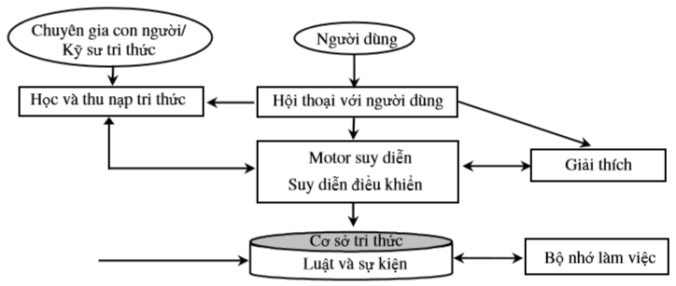

Hình 1. Các thành phần cơ bản của một hệ chuyên gia thông thường

  - Mạng nơron
- Mạng nơron là một công cụ mô hình hóa số liệu cực mạnh có khả năng lưu giữ và thể hiện mối quan hệ qua lại phức tạp giữa số liệu đầu vào đầu ra. Động lực để phát triển công nghệ mạng nơron bắt nguồn từ mong muốn phát triển một hệ thống nhân tạo mà có thể thực hiện các nhiệm vụ “thông minh” tương tự như được thực hiện bởi não bộ của con người (Hertz et al., 1991; Wasserman, 1989).
- Các mạng nơron tương tự não bộ của con người theo 2 cách:
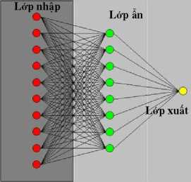
Hình 2. Cấu trúc một mạng nơron thông thường
- Một mạng nơron thu nhận tri thức thông qua việc học
- Tri thức của một mạng nơron được lưu giữ bên trong các liên kết giữa các nơron thần kinh dưới dạng các trọng sô tiếp hợp (synaptic weights).

Khả năng thực sự và thuận lợi của mạng nơron nằm trong chính khả năng của nó trong việc thể hiên các môi quan hê tuyến tính, cũng như không tuyến tính và khả năng của nó trong việc học những môi quan hệ đó một cách trực tiếp từ dữ liệu mà đã được mô hình hóa. Các mô hình tuyến tính truyền thông là không thích ứng khi nó được đưa vào sô liệu mô hình mà có chứa các đặc tính không tuyến tính.
Một mạng nơron thông thường gồm ba lớp: lớp nhập (input), lớp ẩn (hiddden), và lớp xuất (output). Mỗi nút trong lớp nhập nhận giá trị cửa một biến độc lập và chuyển vào mạng. Dữ liệu từ tất cả các nút trong lớp nhập được tích hợp tổng trọng hóa và chuyền kết quả cho các nút trong lớp ẩn. Các nút trong lớp ẩn này chỉ liên lạc với các nút trong các lớp nhập và xuất. Các nút trong lớp xuất nhận các tín hiệu tổng trọng hóa từ các nút ẩn trả kết quả luận giải. Mạng lan truyền chỉ có thể ở một trong 2 trạng thái: trạng thái ánh xạ và trạng thái học. Trong trạng thái học, thông tin lan truyền theo hai chiều nhiều lần để hiệu chỉnh các trọng sô sao cho sai sô giảm dần.
Mô hình mạng nơron phổ biến nhất là đa lớp giác quan (multilayer perceptron -MLP). Loại mạng nơron này được coi là mạng có kiểm soát bởi nó đòi hỏi kết quả mong muôn để học. Mục đích của loại mạng này là tạo ra một mô hình mà ánh xạ chính xác từ đầu vào đến đầu ra bằng cách sử dụng các sô liệu quá khứ để sau đó mô hình có thể sử dụng để tạo ra kết quả đầu ra khi kết quả đầu ra mong muôn là chưa biết.
Hình dưới đây sẽ mô tả một ví dụ về mô hình đa lớp giác quan.
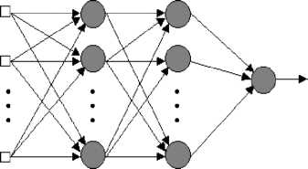
Lớp nhập
Lớp ẩn thứ nhất
Lớp ẩn thứ hai
Lớp xuất

Hình 3 Biểu đồ khối của 2 lớp ẩn đa lớp giác quan
Một phương pháp học mà MLP và nhiều mạng nơron khác sử dụng đó là thuật toán lan truyền ngược (backpropagation). Với lan truyền ngược, sô liệu đầu vào sẽ được thể hiện lặp đi lặp lại trong mạng nơron. Với mỗi lần thể hiện, kết quả đầu ra của mạng nơron được so sánh với kết quả mong muôn và sai sô sẽ được tính toán. Sai sô này sau đó sẽ phản hồi lại mạng nơron và được sử dụng để điều chỉnh các trọng sô sao cho sai số sẽ giảm dần với mỗi vòng lặp và mô hình nơron sẽ ngày càng gần hơn với kết quả mong muốn. Quá trình này được gọi là quá trình “luyện” (training).
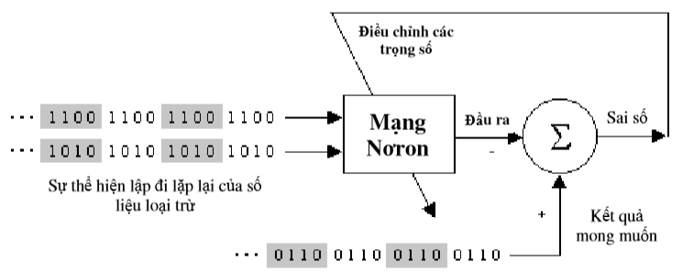
Hình 4. Ví dụ về một mạng nơron học theo cách loại trừ số liệu

2.3. Fuzzy logic
Công nghệ logic mờ (Fuzzy logic) đã đạt được những thành tựu rất ấn tượng trong hàng loạt các ứng dụng kỹ thuật. Năm 1960 L.A. Zadeh bắt đầu đặt nền móng lý thuyết tập mờ như một phương pháp để giải quyết với các vấn đề có tính mơ hồ của các hê thống trong thực tiễn. Zadeh đã viết “Có rất nhiều việc đưa ra quyết định trong thế giới thực được thiết lập trong một môi trường mà các mục tiêu, cơ chế và các hệ quả của những hành động có thể là không được biết một cách chính xác”. Tính mờ (fuzziness) chính là bản chất của các tập mờ (fuzzy sets). Các tập mờ đã được đưa ra như một sự tổng quát hóa của các lý thuyết truyền thống.
Ưu điểm nổi bật của logic mờ là việc giải quyết các bài toán không rõ ràng, mang tính chất mô tả, số liệu không phải dạng số... mà các lý thuyết toán học khác chưa xử lý được. Mặt khác phương pháp giải quyết vấn đề thông qua đánh giá kinh nghiệm, khả năng trực giác, tri thức và kinh nghiệm chuyên gia và các mô tả ngữ nghĩa rõ ràng là rất quan trọng đối với các nghiên cứu địa chất. Do vậy ngày nay rất nhiều các nghiên cứu đã và đang đưa logic mờ vào các ứng dụng địa chất cụ thể.
- Ứng dụng hệ thống thông tin địa lý và trí tuệ nhân tạo trong nghiên cứu địa chất
Trong nghiên cứu địa chất, trước đây đã có nhiều cố gắng xây dựng các hàm toán học cụ thể cho các quá trình, hiện tượng địa chất khác nhau. Nhưng các cố gắng này đều không đem lại kết quả như mong muốn. Lý do chủ yếu là do các số liệu địa chất thu được mang tính tản mạn, rời rạc với nhiều qui luật xác suất thống kê khác nhau. Do vậy hiện nay trên thế giới xu hướng đưa trí tuệ nhân tạo vào các nghiên cứu địa chất, tai biến đang được phát triển mạnh nhờ ưu thế nổi bật của phương pháp này.
Hiện nay việc ứng dụng trí tuệ nhân tạo vào các nghiên cứu địa chất ở Việt Nam là rất hạn chế. Tuy nhiên những kết quả bước đầu trong việc ứng dụng AI vào các nghiên cứu địa chất đang được thực hiện. Trong khuôn khổ của báo cáo này, em xin trình bày hai ứng dụng cụ thể đã được thực hiện tại phòng Viễn thám - Toán địa chất thuộc Viên nghiên cứu Địa chất và khoảng sản:
- Xây dựng cơ sở dữ liệu, cơ sở tri thức và modul chương trình phục vụ công tác đánh giá tiềm năng khoáng sản chì - kẽm vùng Chợ Đồn, Bắc Cạn
- Ứng dụng mạng NN phân vùng dự báo trựơt lở tỉnh Phú Yên
3.1. Xây dựng cơ sở dữ liệu, cơ sở tri thức và modul chương trình phục vụ công tác đánh giá tiềm năng khoáng sản chì - kẽm vùng Chợ Đồn, Bắc Cạn
Trong nghiên cứu đánh giá tiềm năng khoáng sản chì - kẽm vùng Chợ Đồn, Bắc Cạn, tổ hợp phương pháp GIS - AI với cấu trúc hoạt động hợp lý (hình 5) đã được sử dụng và nó đã thực sự chứng tỏ rằng có hiệu quả cao trong công tác tổng hợp tài liệu địa chất - khoáng sản - địa vật lý - địa hóa - viễn thám để làm sáng tỏ các mối quan hệ tạo khoáng giữa quặng chì - kẽm với môi trường địa chất vây quanh
3.1.1. Xây dụng cơ sở dữ liệu, cơ sở tri thức vùng Chợ Đồn
Cơ sở dữ liệu địa chất vùng Chợ Đồn được xây dựng bao gồm các lớp thông tin: địa tầng, magma, kiến tạo và những thành hê quặng chì - kẽm vùng Chợ Đồn
Cơ sở dữ liệu khoáng sản chì - kẽm Chợ Đôn được xây dựng theo cấu trúc CSDL kiểu file - server (kết quả của đe tài “ứng dụng Borland Delphi trong công tác xây dựng và quản lý CSDL địa chất”). Đây là cấu trúc CSDL dạng quan hê và quản trị bằng MS SQL Server trong mạng máy tính, hoặc có thể xuất ra dưới định dạng của PARADOX DB để có thể sử dụng độc lập trên các máy đơn lẻ. Với cấu trúc CSDL dạng quan hệ, CSDL khoáng sản chì kẽm có khả năng dễ dàng kết nối bổ sung thêm các thông tin chuyên ngành khác dưới nhiều định dạng khác nhau.

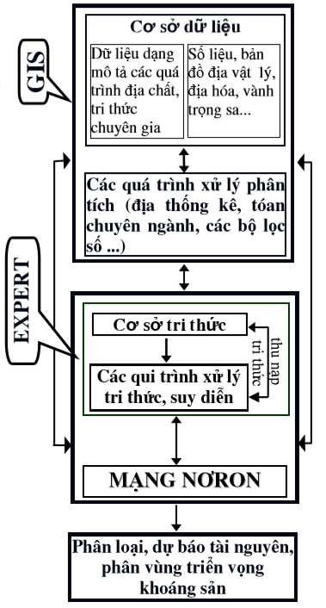
Hnh 5. Sơ đồ cẩu trúc hoạt động của tổ hợp GIS - AI trong công tác tổng hợp xử lý tài liệu địa chẩt

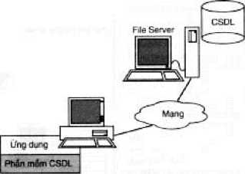

Hình 6. Mô hình CSDL file - server.

Trong mô hình CSDL theo kiểu file-server các thành phan ứng dụng và phan mềm CSDL trên một hê thống máy tính và các file vật lý tạo nên CSDL nằm trên máy chủ. Một cấu hình như vậy thường được dùng trong môi trường cục bộ, trong đó một hoặc nhiều hê thống máy tính đóng vai trò của server, lưu trữ các file dữ liêu cho hê thống máy tính khác thâm nhập tới. Trong môi trường file-server, phần mềm mạng được thi hành và làm cho các phần mềm ứng dụng cũng như phần mềm CSDL chạy trên hê thống của người dùng cuối coi các file, hoặc cơ sở dữ liêu trên file server thực sự như là trên máy tính của người sử dụng.
CSTT địa chất - khoáng sản chì - kẽm vùng Chợ Đôn, Bắc Cạn được xây dựng dựa trên Mạng ngữ nghĩa (Semantic Network), phương pháp thể hiện tri thức bằng cách dùng đồ thị gồm các nút và các cung. Nút thể hiên đối tượng, thuộc tính hoặc giá trị của thuộc tính. Cung thể hiện mối quan hê giữa các các nút (đối tượng). Thông qua mạng ngữ nghĩa người ta dễ thấy đối tượng nào là quan trọng, thuộc tính và mối quan hệ của các đối tượng một cách trực quan. Trong quá trình sử dụng, người dùng có thế nới rộng (bổ sung) mạng ngữ nghĩa bằng cách thêm các nút và nối chúng vào đồ thị. Các nút bổ sung có thể là đối tượng mới hay thuộc tính mới của đối tượng. Tính chất quan trọng của mạng ngữ nghĩa là tính kế thừa. Nó cho phép các nút bổ sung có các thông tin của các nút đã có trước. Tính kế thừa của mạng ngữ nghĩa cho phép mã hóa tri thức một cách dễ dàng.

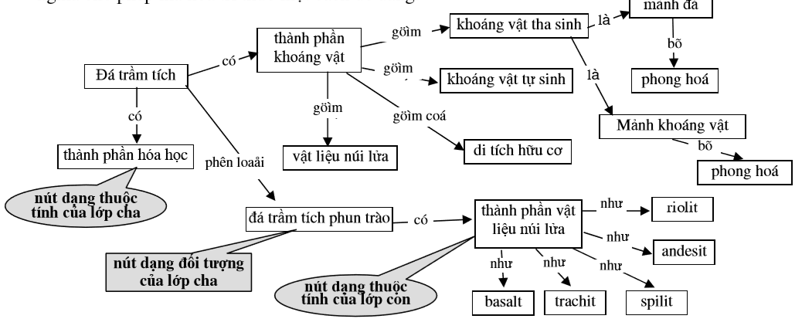

Hình 7. Các kiểu của nút mạng ngữ nghĩa tri thức trầm tích.
CSTT về vùng Chợ Đồn, Bắc Cạn được chia thành các miền tri thức: tri thức về địa tầng-trầm tích, magma, kiến tạo, các thành tạo quặng, địa hóa, địa vật lý. Để quản trị tri thức địa chất, CSTT được tổ chức thành các bảng (table) phù hợp với đa số các phần mềm quản trị CSDL như MS SQL SERVER hay BORLAND BDE. Bảng gồm 14 trường, không chỉ quản lý các nút và cung của mạng ngữ nghĩa CSTT mà còn quản lý các thông tin khác như nguồn gốc của tri thức (theo học thuyết nào, ai là tác giả của tri thức...), các thông tin bổ sung thêm (công thức hóa học, toán học, đồ thị mô tả...).
    - Xây dựng modul chương trình đánh giá tiềm năng và khoanh vùng triển vọng chì - kẽm
Phần mềm máy tính AI version 1.0
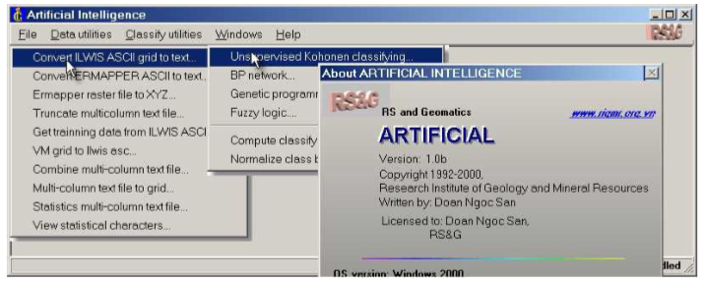
Hình 8: Giao diện chương trình AI 1.0
Có thể coi đây là một modul ứng dụng mạng NN trong bộ chương trình GIS RIGMR 1.0.
Chương trình có khả năng phân loại không giám sát (Kohonen Map) và có giám sát các lớp thông tin GIS (hình 8). Chương trình AI 1.0 có các chức năng chính sau:
- Nhập (import) số liêu từ các lớp thông tin với định dạng (format) raster của các phần mềm ILWIS, ERMAPPER hay grid VM - Mapinfo, Surfer...
- Xuất (export) kết quả phân loại ra các file tương thích với các phần mềm GIS như ILWIS, ErMAPPeR, MaPINFO để in ấn.
- Phân loại đối tượng GIS theo mạng Kohonen Map và mạng nhiều lớp dạng lan truyền ngược.
- Xác định các đặc trưng thống kê các thuộc tính của các lớp đối tượng.
Chương trình sử dụng số liệu có dạng format ASCII text XYZ. Mỗi một điểm trong vùng nghiên cứu có n thuộc tính (n lớp thông tin GIS). Hình 8 là ví dụ về số liêu đầu vào của chương trình. Mỗi điểm trong vùng nghiên cứu được xác định vị trí bởi tọa độ (X,Y) có 14 thuộc tính bao gồm: các kết quả tổ hợp kênh ảnh số theo thuật toán abrams, thành phần chính của các kênh 741 (ảnh LANSAT TM), thành phần chính PCA, số liêu trường từ hàng không, trường trọng lực. Đối với dạng tài liêu không phải dạng số (các thông tin về địa tầng, magma hay đứt gẫy...) chương trình sẽ mã hóa chúng một cách thích hợp.
Các modul phục vu quản lý, liên kết CSDL và CSTT trong hê chuyên gia đia chất (GES)
+ Modul quản tri CSTT
Modul có chức năng quản trị CSTT các chuyên ngành trầm tích, magma, địa hóa, địa vật lý... Cấu trúc của CSTT đã được mô tả kỹ ở phần trên. Trong modul, CSTT được thể hiên dưới 2 dạng: cây tri thức và hàng cột CSDL (hình 9).
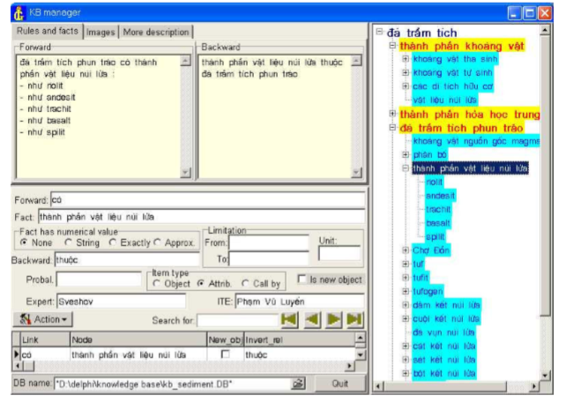
Hình 9: Modul quản trị CSTT

+Modul liên kết GIS
Modul GIS được viết bằng ngôn ngữ DELPHI và sử dụng tiện ích thứ 3 là MAPX, một công cụ lập trình GIS của hãng MAPINFO. MAPX 5.02 có kha năng hỗ trợ đầy đủ các format của MAPINFO cũng như một phần ARCINFO. Khác với APBASIC, các chương trình viết bằng MAPX hoàn toàn độc lập với MAPINFO (không cần cài đặt MAPINFO), hơn nữa MAPX cung cấp những hàm cơ sở đủ để người lập trình tự do phát triển phần mềm theo hướng nghiên cứu của mình (hình 10).
Modul GIS quản lý thông tin dưới dạng các lớp (layers) có định dạng TAB^ của MAPINFO được qui đổi về một hệ tọa độ thống nhất UTM Zone 48. Modul có đầy đủ các tiện ích để thu thập, tìm kiếm và chuyển đổi số liệu sang nhiều dạng format khác nhau (MIF, TEXT, DXF, SURFER, GIS RIGMR... ) Modul cũng được kết nối với CSDL mỏ và điểm quặng chì - kẽm Chợ Đồn. Với hỗ trợ của modul này, người sử dụng có thể đễ dàng truy cập những thông tin với công cụ tìm kiếm ở nhiều dạng khác nhau (tìm kiếm trong polygon, tìm kiếm theo bán kính ...).
Tóm lại, trong điều kiện ứng dụng công nghệ thông tin nói chung và GIS-GES nói riêng để giải quyết các nhiệm vụ điều tra địa chất, việc xây dựng đồng bộ CSDL và phần mềm GIS cũng như CSTT và GES là điều kiện cần thiết để nâng cao độ chính xác trong công tác đánh giá tiềm năng khoáng sản.
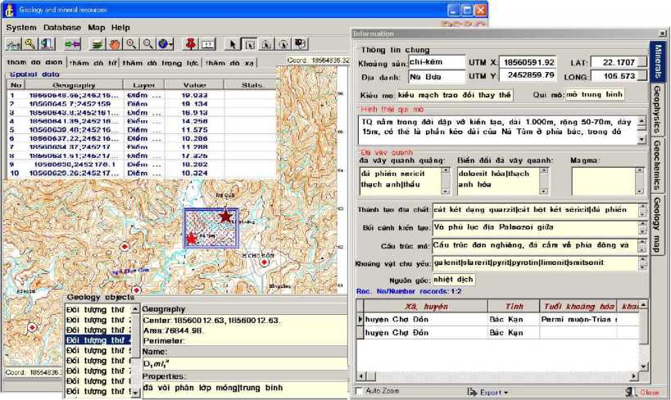

Hình 10. Modul liên kết GIS.
  - Đánh giá tiềm năng và khoanh vùng triển vọng chì - kẽm vùng Chơ Đôn, Bắc Cạn bằng tổ hợp phương pháp GIS - AI
    - Xử lý tổng hợp các tài liệu địa chất- địa vật lý – địa hóa - viễn thám
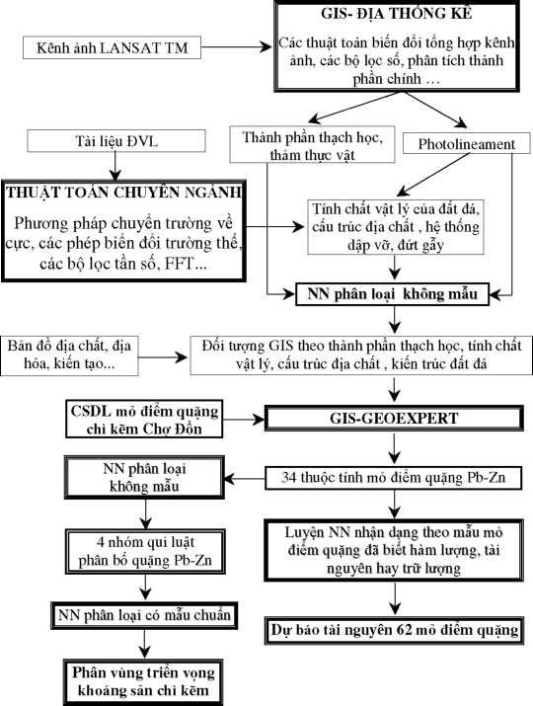
Để thu thập đầy đủ và khai thác triệt để GIS phục vụ công tác đánh giá tiềm năng chì - kẽm vùng Chợ Đồn, Bắc Cạn, ngoài việc sử dụng các bản đồ và kết quả nghiên cứu của các đề tài, đề án tìm kiếm thăm dò địa chất, một khối lượng lớn công tác xử lý ảnh viễn thám, tài liệu địa vật lý (từ hàng không, trọng lực và xạ) đã được thực hiện nhằm mục đích thu thập thêm các thông tin về thành phần thạch học, cũng như các tính chất vật lý, hóa học có liên quan đến quặng hóa chì - kẽm (hình 11).
Hình 11. Sơ đồ phân tích tổng hợp tài liệu đánh giá tiềm năng khoáng sản chì kẽm Chợ Đồn – Bắc Cạn bằng tổ hợp GIS - AI

Các lớp thông tin (ảnh vệ tinh, bản đồ địa hình và các số liệu địa vật lý, địa hóa, địa chất) được chuyển đổi và nắn chỉnh về tọa độ lưới chiếu UTM ZONE 48N với mốc trắc địa WGS84. Ảnh vệ tinh được nắn chỉnh thông qua hơn 90 điểm kiểm tra mặt đất. Sai số trung bình về tọa độ đạt ≈2,1%.
Các bước xử lý bao gồm: xây dựng mô hình địa hình số (DEM); tổng hợp xử lý ảnh vệ tinh (phân vùng hiện trạng sử dụng đất và thảm thực vật, phân vùng thạch học, phân tích photolineament); tổng hợp xử lý tài liệu từ hàng không và trọng lực; phân loại nhận dạng đối tượng bằng hệ thông tin địa lý địa chất GIS (phân loại đối tượng GIS theo thành phần thạch học, phân loại đối tượng GIS để xác định hệ thống đứt gẫy).
    - Phân tích mối liên quan giữa quặng hoá chì - kẽm với môi trường đìa chất xung quanh bằng tổ hợp GIS - AI
Kết nối CSDL, CSTT xác lăp các thuộc tính mỏ điểm quặng chì kẽm
Để phân loại và xác lập mối quan hệ giữa quặng chì - kẽm và môi trường địa chất, qua đó tìm các yếu tố chính để dự báo tiềm năng khoáng sản chúng tôi đã kết nối toàn bộ CSDL khoáng sản chì - kẽm và các lớp thông tin đã trình bày ở phần trên. Trong đó có 2 dạng số liệu: dạng ma trận số (raster) và dạng đường - miền (vector). Đối với dạng raster (quản lý số liệu dạng điểm ảnh), các giá trị đã được bố trí thành các nút trong mạng lưới grid đều, mỗi nút này mang giá trị đặc trưng cho một ô vuông có diện tích (90x90)m. Đối với dạng vector (quản lý số liệu dạng đường - miền), giá trị của mỗi đối tượng được gán thuộc tính trong các trường (field) đi kèm với đối tượng. Như vậy, mỗi mỏ điểm quặng sẽ có những đặc tính của các lớp thông tin GIS và các thông tin được lưu trữ trong CSDL, đó là (hình 12):
- Các thông tin về thành phần thạch học, các tính chất vật lý, hóa học (từ các lớp thông tin của tổ hợp, xử lý ảnh viễn thám và kết quả xử lý số liệu từ hàng không, trọng lực và xạ, bản đồ vành phân tán trọng sa và địa hóa thứ sinh... )
- Các thông tin về các yếu tố khống chế quặng (từ kết quả xử lý tổng hợp photolineament và tài liệu địa vật lý, các thông tin trên bản đồ địa chất 1:200.000).
- Các thông tin về tài nguyên, trữ lượng của mỏ, qui mô mỏ, kiểu mỏ, đá vây quanh quặng, hàm lượng quặng ...
Để đảm bảo tính chính xác và loại bỏ những sai số ngẫu nhiên, tại mỗi vị trí mỏ - điểm quặng đã tiến hành lấy tất cả những thông tin trong các lớp với bán kính khác nhau (300m, 500m và 1000m).
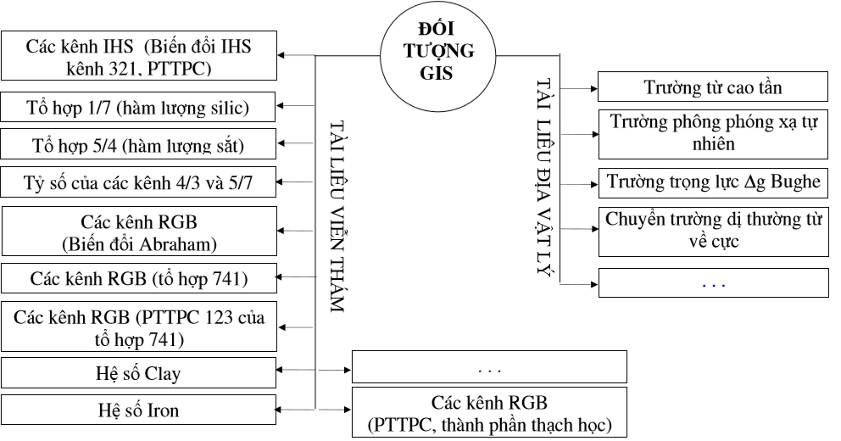

Hình 12. Sơ đồ các lớp thông tin chính tham gia quá trình phân loại nhận dạng đối tượng GIS.
Phân loại mỏ điểm quang và xác định các nhóm quy luật phân bố của chúng
Để phân loại mỏ và điểm quặng chì kẽm vùng Chợ Đồn, Bắc Cạn, trên cơ sở sử dụng kết quả tổng hợp bằng GIS - DATABASE, mạng NN đã được sử dụng với các tham số: Trường từ cao tần
- Số liệu đầu vào là đặc trưng của 62 mỏ - điểm quặng chì - kẽm vùng Chợ Đồn - Bắc Cạn (các thuộc tính từ các lớp thông tin nêu trên).
- Số nút mạng (nơron) ban đầu đặt là: 7, 16 và 24.
- Mạng lưới nơron bố trí theo lưới vuông và lưới lục giác.
- Tốc độ luyện mạng ban đầu giai đoạn "luyện thô" là 0,5 và kết thúc là 0,05.
- Bán kính luyện mạng ban đầu là 5 và kết thúc là 0,01.
- Số lần luyện thô là 5.000.000, tổng số lần lặp là 10.000.000
Kết thúc quá trình luyện mạng và phân tích chùm (cluster analyzing), mỏ và điểm quặng chì - kẽm được chia thành 4 nhóm. Mỗi nhóm có những đặc điểm "giống nhau" hoặc "gần giống nhau" theo các thuộc tính nêu trên. Việc phân loại các mỏ điểm quặng chì - kẽm không chỉ có ý nghĩa phân loại đơn thuần mà còn mang ý nghĩa xác lập các “tập hợp dấu hiệu phân bố” của chì - kẽm. Những tập hợp dấu hiệu này phản ánh qui luật phân bố các mỏ - điểm quặng chì - kẽm trong diện tích nghiên cứu và quan hệ của chúng với môi trường địa chất xung quanh. Một vài mỏ và điểm quặng mặc dù được xếp vào nhóm có tính chất “gần giống nhất” nhưng với sai số (khoảng cách đến tâm nhóm) quá lớn và bị loại bỏ (hình 13). Nguyên nhân dẫn đến hiện tượng này có thể là do tọa độ địa lý không thật sự chính xác dẫn đến việc lấy số liệu trong gis bị sai hoặc các dữ liệu về những điểm này trong CSDL chưa thật chuẩn xác. Nhưng mặt khác, điều đó cũng chứng tỏ tính chính xác của việc phân loại mỏ và điểm quặng theo các thuộc tính nêu trên.
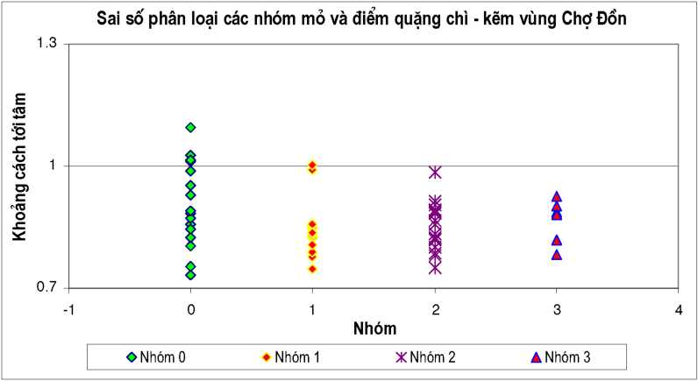
Hình 13. Sai sổ phân loại các nhóm mỏ và điếm quặng chì - kẽm vùng Chợ Đồn.
    - Dự báo hàm lượng và tài nguyên của các mỏ và điểm quặng đã phát hiện trong vùng Chợ Đồn, Bắc Cạn bang to hợp phương pháp GIS - AI
Vùng Chợ Đồn, Bắc Cạn là diện tích có triển vọng chì - kẽm lớn nhất Việt Nam với 62 mỏ và điểm quặng. Các kết quả nghiên cứu, điều tra về quặng chì - kẽm cũng như về địa chất vùng Chợ Đồn, Bắc Cạn tuy nhiều nhưng thiếu đồng bộ. Trong điều kiện hiện nay, khả năng đánh giá toàn bộ các mỏ điểm quặng bằng các công trình địa chất (hào, giếng...) là rất khó thực hiện và không hiệu quả về mặt kinh tế. Để tiến tới bước đánh giá bằng các công trình địa chất, chúng ta cần những phương tiện có khả năng dự báo ở mức độ tin cậy trên cơ sở tổng hợp các tài liệu (địa chất, địa vật lý, địa hóa, viễn thám...) đã có. Để giải quyết bài toán này, trong các phương pháp toán thống kê truyền thống, thường sử dụng các phương pháp tính xu thế (trend), nội suy... Các phương pháp này chỉ có thể xử lý các dữ liệu dạng số còn đối với các dữ liệu dạng mô tả như các mô tả địa chất thì không thể xử lý được. Trong khi đó, việc dự báo hàm lượng và tài nguyên khoáng sản không thể không sử dụng các mô tả địa chất: hệ thống dập vỡ đứt gẫy, đất đá vây quanh, biến đổi nhiệt dịch...
Với những ưu thế về xử lý, nhận dạng dữ liệu đa dạng, mạng NN có thể giải quyết được bài toán đặt ra. Theo phương pháp thu thập số liệu kết hợp giữa GIS - DATABASE như đã trình bày ở các phần trên, chúng tôi đã đưa các thuộc tính của các mỏ và điểm quặng đã biết hàm lượng Pb+Zn vào “luyện mạng”. Các thông tin này bao gồm 3 loại chính sau:
- Các thông tin về thành phần thạch học và tính chất lý - hóa của đất đá vây quanh quặng, như các kết quả biến đổi kênh ảnh viễn thám, tài liêu địa vật lý, tài liêu địa hóa.
- Các thông tin mô tả về thành phần đất đá, hê thống đứt gãy xung quanh vị trí quặng hóa từ bản đồ địa chất, bối cảnh kiến tạo, kết quả xử lý PL và tài liêu địa vật lý.
- Các thông tin về quặng hóa từ CSDL các mỏ và điểm quặng chì - kẽm, như thành phần quặng (chính, phụ), biến đổi đá vây quanh, cấu trúc mỏ ...
NN được sử dụng là mạng lan truyền ngược có cấu hình: 34 nốt trong input layer (tương ứng với 34 lớp thông tin) và 21 nốt trong 1 hidden layer. Chúng tôiđã thử nghiêm mạng NN có 1,2 và 3 lớp ẩn với số lượng nốt từ 18 đến 34. Sau hơn 2170 vòng lặp sai số luyện mạng đạt 3,14%, sai số này không thay đổi trong 200 vòng lặp tiếp theo. NN đã "huấn luyện'' được sử dụng để dự báo hàm lượng tổng Pb+Zn cho các mỏ điểm quặng chưa có số liêu về hàm lượng. Các bước tiến hành để dự báo hàm lượng Pb và Zn riêng biêt cũng tương tự như trên.
Trên cơ sở kết quả dự báo hàm lượng tổng Pb+Zn, Pb và Zn và sử dụng các lớp thông tin nêu trên, NN đã được "luyện" với 13 điểm đã được đánh giá tài nguyên và 26 điểm đã có tài liêu đánh giá trữ lượng bằng các công trình địa chất. Viêc dự báo tài nguyên Pb-Zn cho các mỏ và điểm quặng đã biết trong vùng Chợ Đồn, Bắc Cạn trên cơ sở “luyện mạng” theo số liêu trữ lượng và số liêu tài nguyên được tiến hành riêng biêt. Theo kết quả dự báo tiềm năng 62 mỏ và điểm quặng đã được phát hiên trong vùng Chợ Đồn, Bắc Cạn cho thấy:
- Hàm lượng trung bình Pb+Zn của các mỏ điểm quặng trong vùng Chợ Đồn, Bắc Cạn là 11,59% (điểm có hàm lượng lớn nhất là mỏ Sơn Tịnh thuộc kiểu quặng sfalerit-galenit- pyrit, có hàm lượng dự báo là 37,06%, hàm lượng đã xác định bằng phân tích mẫu là 37,9%).
- Trong diện tích nghiên cứu, đã đánh giá được tài nguyên dự báo Pb+Zn của 62 mỏ và điểm quặng được luỵên mạng NN bằng 26 mẫu mỏ có số liêu về trữ lượng (cấp B + C1 + C2) là 3.641 ngàn tấn Pb + Zn. Điểm Ba Bồ có tài nguyên dự báo cao nhất: 311 ngàn tấn (trữ lượng đã biết: 318.137 tấn), thuộc kiểu quặng sfalerit-galenit-pyrit.
- Tài nguyên dự báo của 62 mỏ và điểm quặng được luỵên mạng NN bằng 13 mẫu điểm quặng có số liêu tài nguyên (cấp P1 + P2) là 8.947 ngàn tấn Pb + Zn. Điểm Con Tóc theo dự báo bằng NN đứng thứ nhất với 496 ngàn tấn.
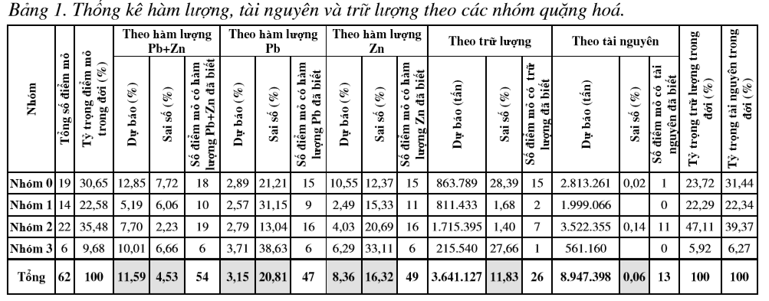
Bảng 1 thống kê đánh giá hàm lượng và tài nguyên dự báo của 4 nhóm mỏ và điểm quặng đã được phân loại bằng mạng NN. Qua đó chúng ta có thể thấy: nhóm mỏ điểm quặng 0 là nhóm chỉ đứng thứ 2 về số lượng nhưng lại có hàm lượng dự báo tổng Pb+Zn, Zn cao nhất (trung bình khoảng 12% và 10,85%). Nhóm quặng 2 lại đứng hàng đầu về số lượng và chiếm tỷ trọng lớn trong tài nguyên Pb-Zn của vùng nghiên cứu chiếm hơn 39%. Có lẽ đây là nhóm dấu hiệu phổ biến nhất và có quy mô quặng hóa lớn nhất trong diện tích nghiên cứu.
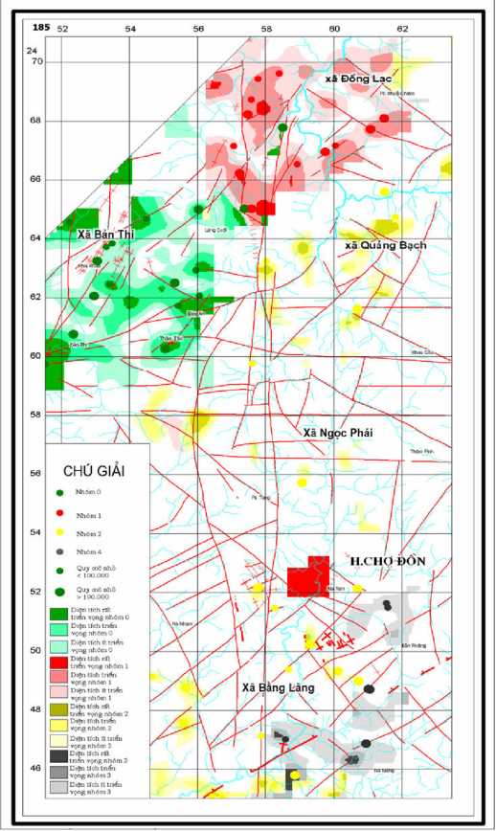
Hình 14: Kết quả khoanh vùng triến vọng quăng chì - kẽm vùng Chợ Đồn, Băc Can băng mang NN
    - Khoanh vùng triển vọng quặng chì - kẽm vùng Chợ Đồn, Bắc Cạn
Toàn bộ diện tích vùng nghiên cứu được chia thành những ô có diện tích 90x90m. Đối với các lớp thông tin có định dạng ma trận lưới đều (raster) thì số liệu được thu thập bằng những ô cửa sổ có kích thước và bước trượt là 90x90m. Đối với các lớp thông tin có định dạng đường - miền (vector) các thuộc tính của ô được thu thập phương pháp tìm kiếm với bán kính 250m và 500m. Mỗi ô trong diện tích nghiên cứu được phân loại và gộp vào nhóm có thuộc tính "gần giong" nhất trong số 4 nhóm quặng đã được phân loại. Giá trị khoảng cách đến tâm nhóm sẽ loại những điểm nằm không tập trung. Như vậy, kết quả nhận dạng xác định được những diện tích (ô) có những tính chất "gần giong" với 1 trong 4 nhóm quặng mà mạng NN đã được "huấn luyện".
Những ô có "mức đô giong" trên 97,5% được xếp vào vùng rất có triển vọng quặng, từ 90-97,5% được xếp vào diện tích có triển vọng quặng. Những ô có độ giống từ 75% - 90% là những ô ít triển vọng quặng chì - kẽm. Vì vậy, có thể khoanh diện tích triển vọng theo 4 nhóm quặng hóa với 3 mức: triển vọng cao, triển vọng trung bình và ít triển vọng. Trong số diện tích triển vọng quặng theo 4 nhóm, cần đặc biệt chú ý đến những diện tích triển vọng nhóm 0 là nhóm quặng hóa vừa có hàm lượng quặng cao và tài nguyên lớn.
Kết quả khoanh vùng triển vọng quặng chì - kẽm vùng Chợ Đồn, Bắc Cạn bằng mạng NN cho thấy (hình 14):
- Trong vùng nghiên cứu, tổng diện tích rất triển vọng quặng chì-kẽm là 10.4 km2. Trong đó, diện tích rất có triển vọng quặng nhóm 0 chiếm đa số (hơn 62%). Các diện tích có triển vọng quặng chì-kẽm thấp hơn lần lượt là 25 km² và 39 km² (bảng 2).
- Diên tích có triển vọng quặng thuộc nhóm 0 và nhóm 1 đặc trưng bởi sự tập trung ở trong nếp lồi Phia Khao có phương đông bắc - tây nam, phát triển hê đứt gãy chứa quặng phương đông bắc - tây nam và nằm trong đá carbonat của các hê tầng Phia Phương và Mia Lé.
- Diên tích có triển vọng quăng thuộc nhóm 2 tập trung diủ yếu trong vùng quăng Nam Chợ Đồn.
- Diên tích có triển vọng quặng thuộc nhóm 3 đặc trưng bởi sự phân bố dọc theo đới tiếp giáp giữa vùng Chợ Đồn, Bắc Cạn và các đới Phú Ngữ, An Châu. Phát triển trong các đá carbonat của các hê tầng Phia Phương, Mia Lé, Nà Quản, Bắc Sơn và Tam Hoa.
Trên cơ sở khoanh vùng những diên tích triển vọng quặng theo 4 nhóm như đã nêu trên đã xác định được các vùng có tiềm năng chì - kẽm cao. Đứng vị trí thứ nhất là Vùng Chợ Điền, có diện tích rộng, với tỷ trọng khá lớn diên tích rất có triển vọng theo nhóm 0 (nhóm có hàm lượng Pb+Zn cao nhất) và nhóm 2 (nhóm có nhiều mỏ điểm quặng có tài nguyên cao). Đứng thứ hai về tiềm năng chì - kẽm trong diên tích nghiên cứu là vùng Chợ Đồn.

Bảng 2. Thống kê diện tích triển vọng theo nhóm quặng
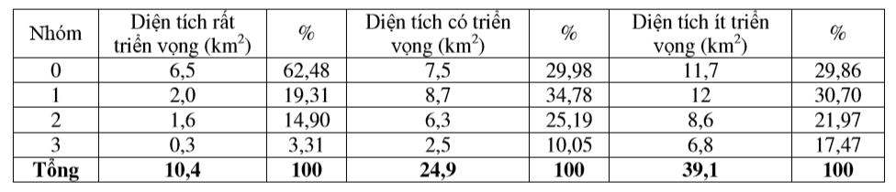
3.3. Ứng dụng mạng NN phân vùng dự báo trựơt lở tỉnh Phú Yên.
Dự báo trựơt lở tỉnh Phú Yên là một phần nhiêm vụ trong đề tài “'Đánh giá tai biến địa chất ở các tỉnh ven biển miền trung từ Quảng Bình đến Phú Yên - hiện trạng, nguyên nhân, dự báo và đề xuất biện pháp phòng tránh, giảm thiểu hậu quả”. Nhằm mục đích phân loại điểm trượt lở và dự báo khả năng trượt lở, mạng Kohonen (Kohonen network) hay self-organizing map (SOM) đã được sử dụng trong nghiên cứu này. Mạng Kohonen là phương pháp phân loại không kiểm định các điểm giá trị với vector giá trị Wij bằng cách nhóm các vector có trọng số distance sấp xỉ nhau. Phương pháp này không đòi hỏi tri thức chuyên ngành mà chỉ dựa trên trọng số distance để phân loại thông tin.
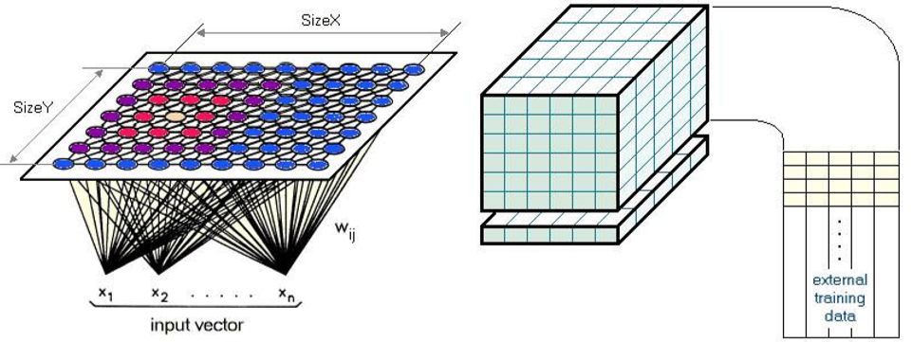
Hình 15. Lý thuyết thuật toán
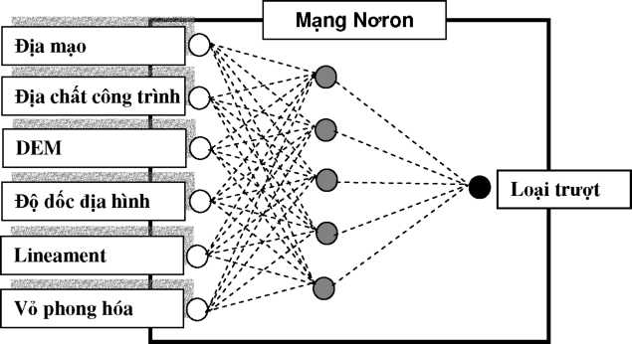
Hình 16. Mô hình Mang Nơron Kohonen

Bảng 3. Số liệu nhập vào trong input layer.
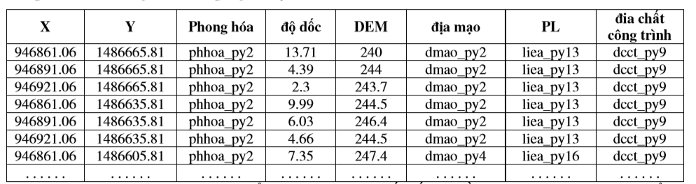
Mạng Kohonen phục vụ phân loại điểm trượt lở được thiết kế bao gồm 6 nút trong input layer để nạp số liêu của 6 lớp thông tin: địa mạo, địa chất công trình, địa hình số, độ dốc, lineament và vỏ phong hóa. Số liêu để luyện mang là 21 điểm trượt lở theo tài liêu khảo sát thực địa. Sau vòng lặp các điểm trượt lở được chia làm 6 loại khác nhau với các tham số thống kê được thể hiên trong bảng 4.
Bảng 4. Một số tham số thống kê của 6 loại trượt được phân chia bởi mang Kohonen
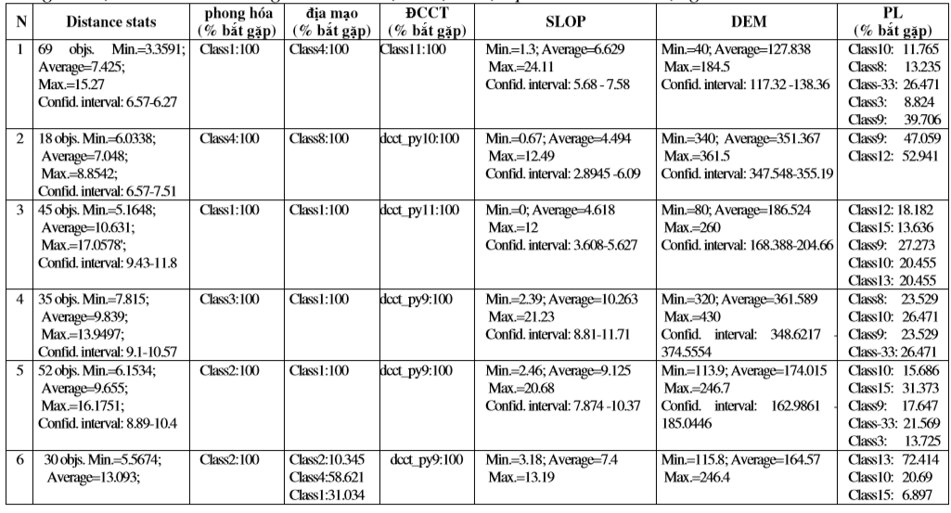
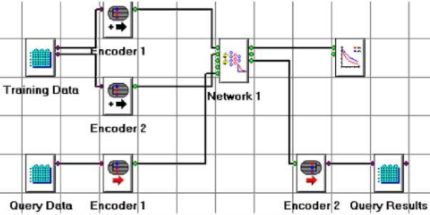
Sau quá trình “luyện mạng”, diên tích nghiên cứu được raster hóa thành các ô có kích thước 20x20m. Mỗi đỉểm ảnh có 6 thuộc tính xác định bởi 6 lớp thông tin nêu trên. Các điểm ảnh này được đưa vào Query data (hình 17). Mạng NN sẽ xác định điểm ảnh thuộc nhóm nào và với sai số là bao nhiêu % ? Trên cơ sở các sai số này bản đồ dự báo tiềm năng trượt lở của 6 loại hình trượt lở đã được thành lập (hình 18). Nếu so sánh kết quả với bản đồ dự báo tiềm năng trượt lở bằng phương pháp truyền thống (hình 19) thì có thể thấy, diên phân bố dự báo bằng NN tập trung, và nhỏ hơn rất nhiều so với diên tích dự báo bằng phương pháp truyền thống. Mặt khác, khảo sát thực địa cũng đã chỉ ra rằng phần lớn diên tích nghiên cứu là rất ít có khả năng xảy ra trượt lở. Do vậy kết quả dự báo bằng NN là tương đối phù hợp.
Hình 17. Mô hình mạng NN dự báo trượt lở
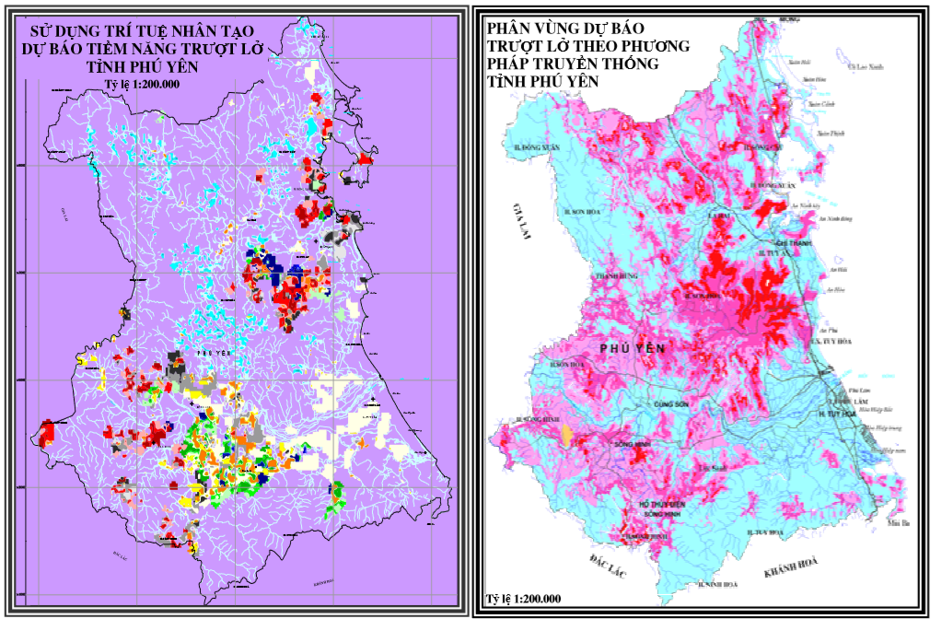
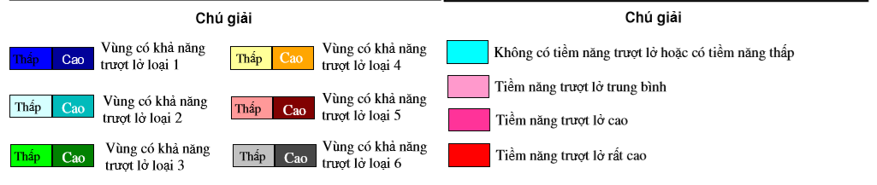

Hình 18. Kết quả sử dụng trí tuệ nhân tạo dự báo tiềm năng trượt lở, tỉnh Phú yên | Hình 19. Kết quả phân vùng dự báo trượt lở bằng phương pháp truyền thong, tỉnh Phú Yên

KẾT LUẬN

Trong giai đoạn tin học hóa hiện nay, việc áp dụng một phương pháp mới vào các nghiên cứu địa chất là vô cùng hữu ích. Các kết quả nghiên cứu bước đầu của việc ứng dụng trí tuệ nhân tạo trong dự báo và khoanh vùng triển vọng tài nguyên khoáng sản chì- kẽm vùng Chợ Đồn, dự báo tiềm năng trượt lở đất tỉnh Phú Yên...đã chỉ ra hiệu quả của trí tuệ nhân tạo trong các nghiên cứu địa chất và việc cần thiết phải đầu tư cho các nghiên cứu ứng dụng theo hướng này trong tương lai.
Hiệu quả của viêc sử dụng trí tuệ nhân tạo vào các nghiên cứu địa chất là không thể phủ nhận, nó đem đến cho các nhà địa chất một công cụ mới đủ mạnh để có thể giải quyết các bài toán khó mà nếu thực hiên bằng các phương pháp thông thường phải tốn kém rất nhiều thời gian và tiền bạc. Do vậy những nghiên cứu theo hướng này trong tương lai nên được các nhà quản lý quan tâm và đầu tư hơn nữa

TÀI LIỆU THAM KHẢO
- Adrian Walker, Addison-Wesley, 1990. Knowledge System and PROLOG
- Betty M. Miller. USGS bulletin, 1993. Object-oriented Expert Systems and their application to Sedimentary Basin Analysis.
- Doãn Ngọc San, 1998. Xây dựng hệ chuyên gia địa chất đánh giá tiềm năng chì - kẽm đới Lô - Gâm. Địa chất và Khoáng sản. Tập 6, Viên NCĐC&KS, Hà Nội.
- Doãn Ngọc San, Nguyễn Thành Long và nnk, 1999. ứng dụng Borland Delphi trong công tác xây dựng, quản lý và sử dụng cơ sở dữ liệu địa chất trên mang máy tính. Lưu trữ Viện NCđC&KS, Hà Nội.
- Doãn Ngọc San, Nguyễn Thành Long và nnk, 2000. Xây dựng và hoàn thiện công nghệ phân tích tổng hợp tài liệu viễn thám (RS) - hệ thông tin địa lý địa chất (GIS) phục vụ công tác nghiên cứu cấu trúc địa chất. Lưu trữ Viên NCĐC&KS, Hà Nội.
- Doãn Ngọc San, 2003. Đánh giá tiềm năng chì - kẽm đới Lô-Gâm trên cơ sở tổng hợp xử lý tài liệu địa chất - khoáng sản bằng tổ hợp phương pháp hệ thông tin địa lý và toán địa chất. Luận án TS Địa chất, Thư viên Quốc gia, thư viên Viên NC Địa chất và Khoáng sản, Hà Nội.
- Doãn Ngọc San, Nguyễn Thành Long, Nguyễn Thị Hải Vân, 2003. “Application of a Geo-Expert System and Artificial Intelligence to Pb-Zn exploration in Vietnam”, International Association for Mathematical Geology IAMG2003, Portsmouth, UK September 7-12, 2003
- Ivan Bratko. Addison-Wesley, 1990. PROLOG programming for Artificial Intelligence.
- Nguyễn Thanh Thủy, 1999. Trí tuệ nhân tao: Các phương pháp giải quyết vấn đề và kỹ thuật xử lý tri thức. Nxb Giáo dục (tái bản lần thứ ba).
10. Nguyễn Thành Long, 2000. Xây dựng và quản lý cơ sở dữ liệu địa chất trên mang máy tính. Địa chất và khoáng sản, Tập 7. Viện NCĐC&KS, Hà Nội.
- Nguyễn Thành Long và nnk, 2005. ứng dụng công nghê phân tích tổng hợp tài liệu bằng hệ thông tin địa lý địa chất và hệ chuyên gia địa chất thử nghiệm đánh giá tiềm năng và khoanh vùng triển vọng chì - kẽm vùng Chợ Đồn.
- Trần Tân Văn và nnk, 2002. Đánh giá tai biến địa chất ở các tỉnh ven biển miền trung từ Quảng Bình đến Phú Yên - hiện trang, nguyên nhân, dự báo và đề xuất biện pháp phòng tránh, giảm thiểu hậu quả. Lưu trữ Viên NCĐC&KS, Hà Nội.
- Zadeh, L.A., 1965. Fuzzy sets. IEEE Information and Control, 8(3), pp.338-353.

